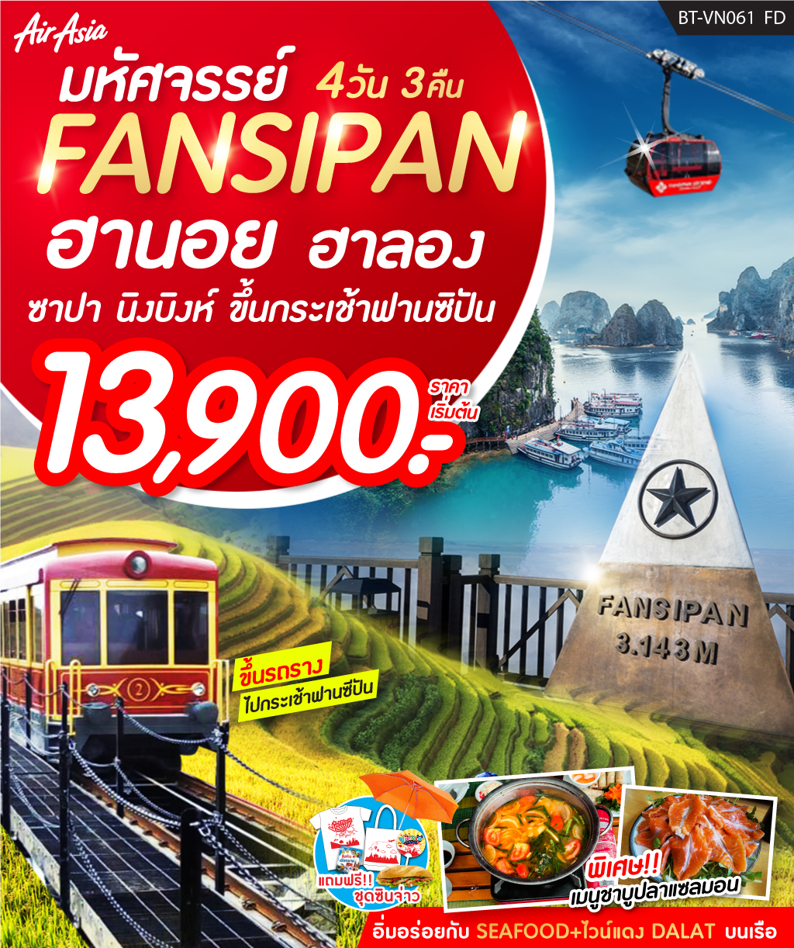

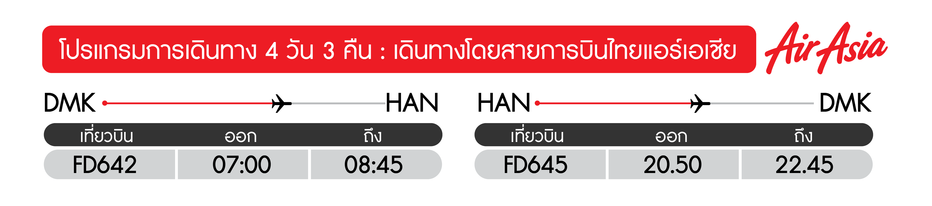

วันแรก กรุงเทพฯ-กรุงฮานอย-ลาวไก-ซาปา-ชมหมู่บ้านกั๊ตกั๊ต-ชมน้ำตกสีเงิน-ตลาดซาปา (เช้า/กลางวัน/เย็น)
04.30 น. พร้อมกันที่สนามบินดอนเมือง อาคาร 1 ขาออก ชั้น 2 เคาน์เตอร์สายการบินไทยแอร์เอเชียประตู 1 Air Asia (FD) โดยมีเจ้าหน้าที่อำนวยความสะดวกแก่ทุกท่าน (รับชุดของแถมที่หัวหน้าทัวร์ ณ วันเดินทางค่ะ)
07.00 น. ออกเดินทางสู่กรุงฮานอยโดยเที่ยวบิน FD 642 (ไม่รวมค่าบริการอาหารร้อน+เครื่องดื่มบนเครื่องขาไป)
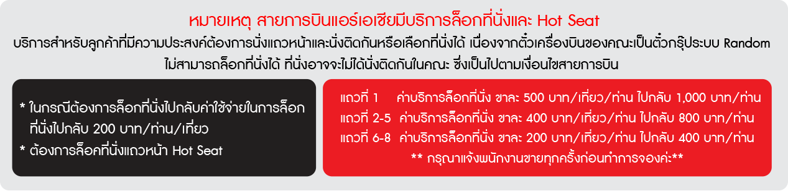
08.45 น . เดินทางถึง สนามบินนอยไบ กรุงฮานอย ผ่านพิธีการตรวจคนเข้าเมืองเป็นที่เรียบร้อยแล้ว
(เวลาท้องถิ่นที่เวียดนาม เท่ากับประเทศไทย)
เช้า บริการอาหารเช้าเมนูพิเศษเฝอเวียดนามอันลือชื่อ ณ ร้านอาหาร
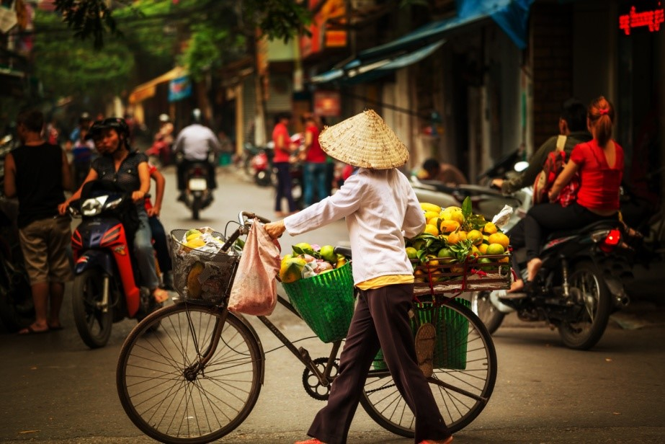
จากนั้น นำท่านเดินทางสู่ กรุงฮานอย เมืองหลวงของประเทศเวียดนามที่ตั้งอยู่ภาคเหนือเป็นเมืองที่มีประวัติศาสตร์ยาวนานกว่า 2,000 ปี นำท่านเดินทางข้ามแม่น้ำแดง แม่น้ำสายลอยฟ้าที่อยู่สูงกว่าตัวเมือง ท่านจะเห็นสะพานเหล็กแห่งแรกของเวียดนาม ที่ออกแบบโดยสถาปนิคหอไอเฟลของฝรั่งเศส ปัจจุบันใช้เฉพาะรถไฟเท่านั้น กรุงฮานอยในอดีตได้รับการกล่าวขานว่าเป็นเมืองหลวงที่สวยที่สุดในเอเชีย เรียกกันว่า“Little Parris”เป็นเมืองหลวงที่ได้รับการวางผังเมืองไว้อย่างดี มีทะเลสาบและแม่น้ำล้อมรอบเมือง เฉพาะกรุงฮานอยมีทะเลสาบมากว่า 12 แห่ง จึงได้ชื่อว่า City of Lakes มีถนนหนทางที่ร่มรื่นด้วยต้นไม้ใหญ่ มีอาคารสถาปัตยกรรมแบบโคโลเนียล ที่งดงามโดดเด่นมากกว่าเมืองใด ๆ ในอินโดจีน ปัจจุบันฮานอยยังเหลือรอยอดีตความรุ่งโรจน์ให้นักเดินทางได้ไปสัมผัสเสน่ห์เมืองหลวงแห่งนี้อย่างไม่เสื่อมคลายชมตัวเมือง ฮานอย นครหลวงเก่าแก่ ซึ่งจะมีอายุครบ 1000 ปีในปี ค.ศ. 2010 กรุงฮานอยเป็นเมืองหลวงของประเทศเวียดนาม ซึ่งเมืองแห่งนี้ยังคงรักษาความเป็นเอกลักษณ์ได้อย่างเหนียวแน่น ชมสถาปัตยกรรมแบบฝรั่งเศส ตึก อาคารที่สำคัญต่างๆ ยังคงเป็นการก่อสร้าง สไตล์ฝรั่งเศสต้นไม้สองข้างทางอายุกว่าร้อยปี ให้ความร่มรื่น และสบายตายิ่งนักหลังจากนั้น เดินทางสู่จังหวัดลาวไกโดยเส้นทางด่วนจากโนยบาย ด้วยระยะทางกว่า 245กิโลเมตรเดินทางต่อไปยังเมืองซาปาซึ่งเป็นอำเภอหนึ่งตั้งอยู่ในจังหวัดลาวไก ด้วยระยะทางประมาณ 40 กม.(ใช้เวลาเดินทางโดยประมาณ 5 ชั่วโมง)อยู่สูงกว่าระดับน้ำทะเลประมาณ 1500 เมตร
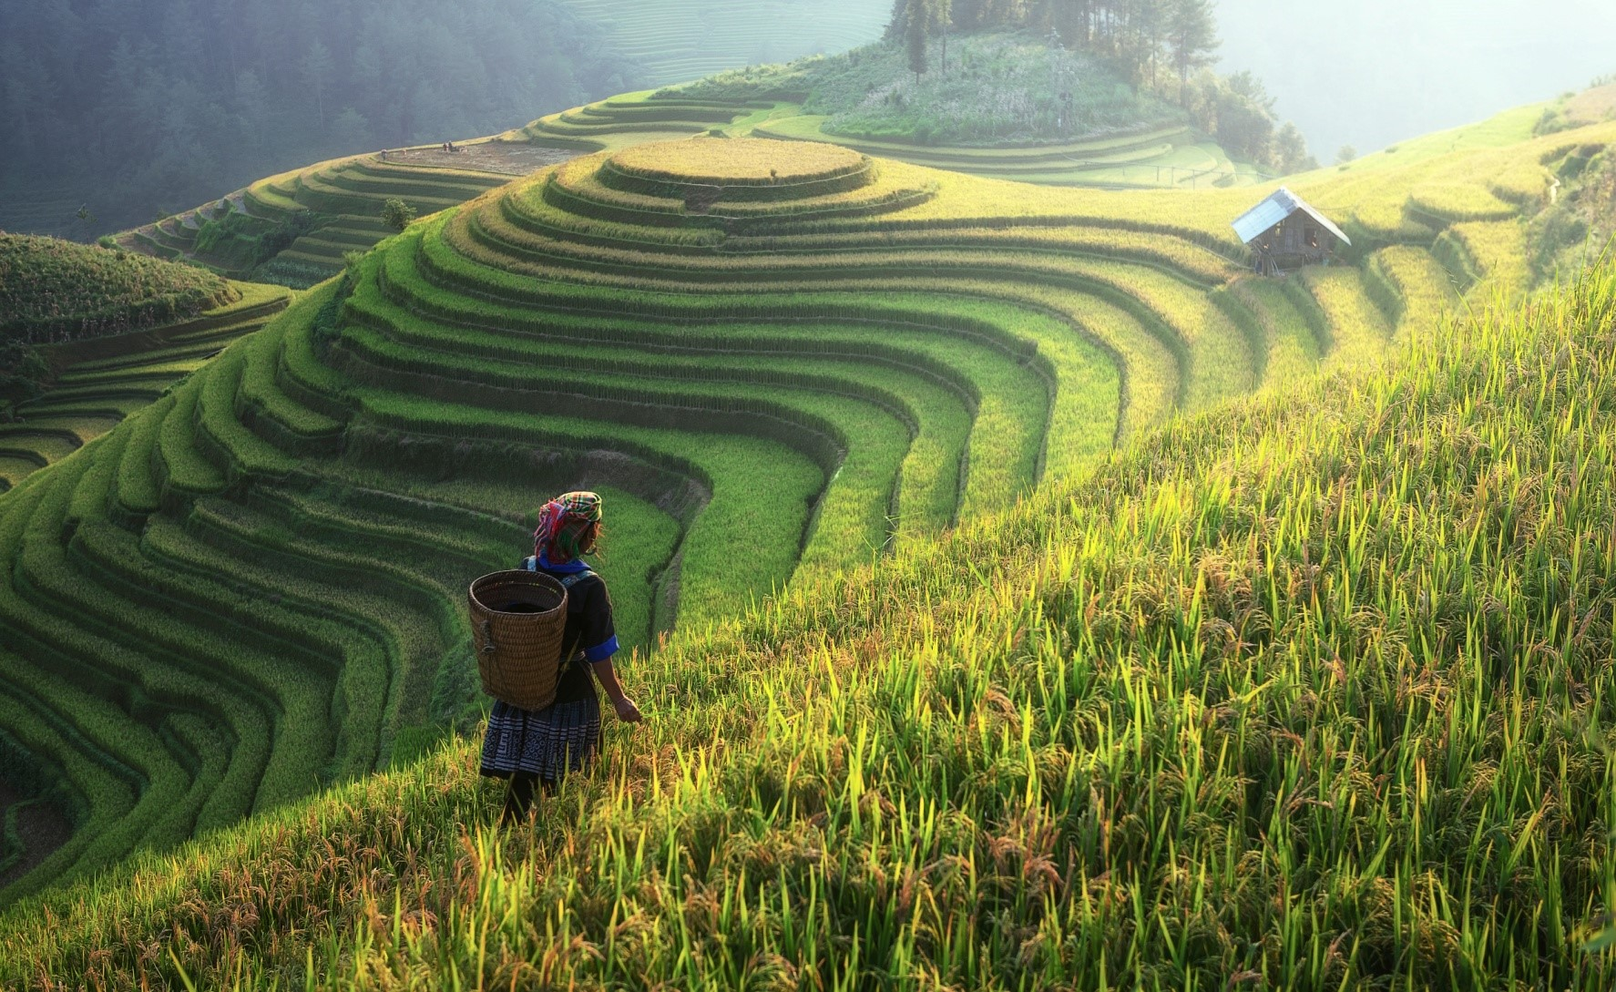
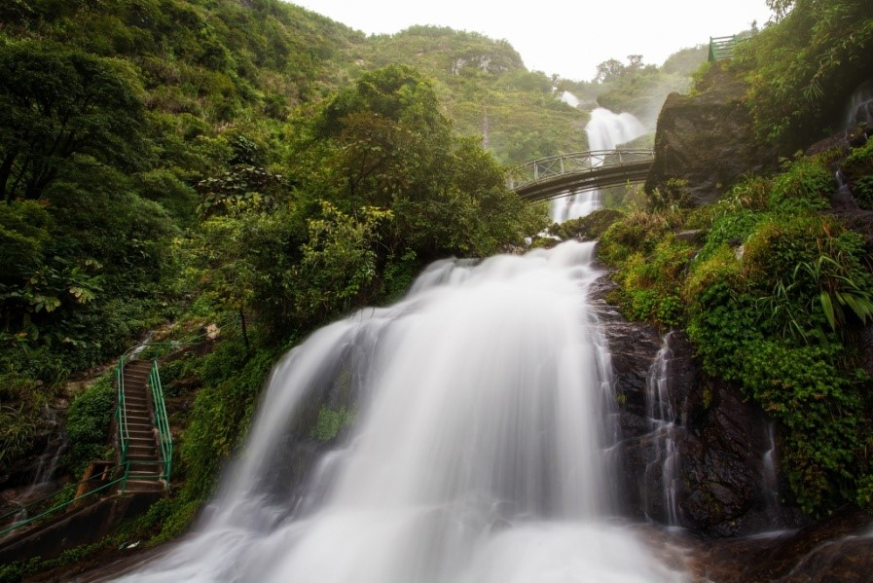
เที่ยง บริการอาหารกลางวัน ณ ภัตตาคาร
นำท่านเดินทางสู่ หมู่บ้านชาวเขา Cat Cat Village หมู่บ้านชาวเขาเผ่าม้งดำ ชมวิถีชีวิตความเป็นอยู่ของชาวเขาในหมู่บ้านนี้และชมแปลงนาข้าวแบบขั้นบันได ที่สวยงามกว้างสุดลูกหูลูกตาจากนั้นนำท่านเดินทางไปชมน้ำตก Silver Water Fall (น้ำตก ThacBac) น้ำตกสีเงิน ที่ขึ้นชื่อในเมืองซาปา

ค่ำ บริการอาหารเย็น ณ ภัตตาคารเมนูพิเศษ ชาบูหม้อไฟปลาแซลมอล+พิเศษไวน์แดง DALAT**
พาทุกท่านชม ตลาดซาปา ซึ่งมากมายไปด้วยชาวเขาเผ่าต่างๆ ที่ออกมาจับจ่ายซื้อขายกันอย่างมีสีสัน
สมควรแก่เวลานำท่านเข้าที่พัก HOLIDAY SAPA HOTEL 3*หรือเทียบเท่า
วันที่สอง ซาปา-นั่งรถรางขึ้นกระเช้าฟานซีปัน-ฮานอย (เช้า/กลางวัน/เย็น)
เช้า บริการอาหารเช้า ณ ห้องอาหารของโรงแรม
นำท่านนั่งรถรางใหม่สุดจากสถานีซาปา สู่สถานีกระเช้าเพื่อขึ้น ยอดเขาฟานซีปันระยะทางประมาณ 2 กิโลเมตร ท่านจะได้สัมผัสกับความสวยงามของธรรมชาติระหว่างสองข้างทาง ถึงสถานีกระเช้า นำท่านนั่งกระเช้าไฟฟ้า เพื่อขึ้นสู่ฟานซิปันยอดเขาสูงสุดแห่งเวียดนามและในภูมิภาคอินโดจีน สูง3,143 เมตร จนได้รับการกล่าวขานว่า “หลังคาแห่งอินโดจีน” สูงที่สุดในอินโดจีนบนความสูงจากระดับน้ำทะเลปานกลาง 3,143 เมตร และมีความหลากหลายทางชีวภาพสูงอย่างยิ่งสภาพป่าก็ยังคงมีความสมบูรณ์และสวยสดงดงามมากทว่าการเดินเท้าสู่ยอดเขาแห่งนี้ไม่ได้สะดวกสบายเลยเพราะสภาพเส้นทางที่ค่อนข้างชันจนมีเฉพาะผู้พิสมัยการเดินป่าจากทั่วโลกเลือกเป็นจุดหมายปลายทางสำหรับการทดสอบกำลังใจและชื่นชมความงามของผืนป่าดินร้อนแห่งเอเชีย
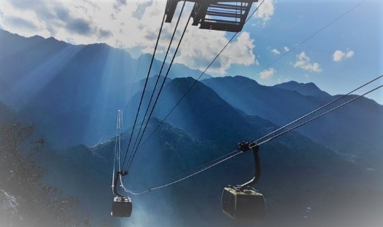
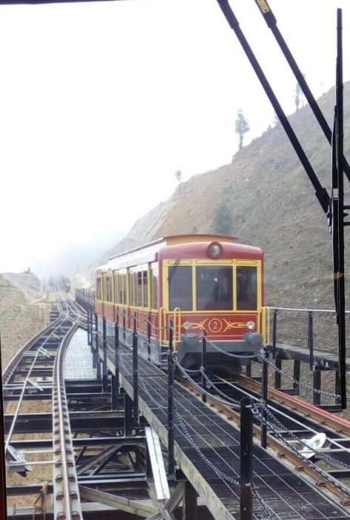
หมายเหตุ : กระเช้าฟานซีปันอาจจะมีการปิดปรับปรุงซึ่งจะแจ้งให้ทราบล่วงหน้า ทางบริษัทฯจะทำการคืนเงินค่ากระเช้าหน้างานท่านละ 1,000 บาทค่ะ ในกรณีที่ไม่ได้ขึ้นกระเช้าฟานซีปัน
เที่ยง บริการอาหารกลางวัน ณ ภัตตาคาร
จากนั้น เดินทางสู่เมือง ฮานอย โดยรถโค้ชปรับอากาศ(ประมาณ5ชั่วโมง)
ค่ำ บริการอาหารเย็นณ ภัตตาคาร
สมควรแก่เวลานำท่านเข้าที่พัก DELIGHT HANOI HOTEL 3*หรือเทียบเท่า
วันที่สาม ฮานอย-นิงบิงห์-ล่องเรือชมถ้ำตามก๊ก (TAM COC)-ฮาลอง-ร้านยา-ตลาดราตรีฮาลอง (เช้า/กลางวัน/เย็น)
เช้า บริการอาหารเช้า ณ ห้องอาหารของโรงแรมเดินทางสู่ ตามก๊ก (Tam Coc)หมายถึงถ้ำสามถ้ำ ตามตำนานกล่าวว่าถ้ำนี้ถูกบรรจงสร้างโดยสายลมและกระแสน้ำเมื่อครั้งน้ำทะเลยังท่วมถึงซึ่งยังคงมีรอยคราบน้ำปรากฏเป็นหลักฐานลงเรือพายล่องตามแม่น้ำ Hoang Long ในช่วงแรกของการเดินทางท่านจะได้ชมทัศนีย์ภาพ ภูเขาสองฝั่งแม่น้ำซึ่งมีความยาวหลายกิโลเมตร Tam Coc ตามตำนานกล่าวว่าถ้ำนี้ถูกบรรจงสร้างโดย สายลมและกระแสน้ำ เมื่อครั้งน้ำทะเลยังท่วมถึง ซึ่งยังคงมีรอยคราบน้ำปรากฎเป็นหลักฐาน ภาพที่ปรากฏในระหว่างการเดินทางหลายท่านเปรียบเหมือน “กุ้ยหลินของจีน”เพลิดเพลินกับการนั่งเรือกระจาด ล่องเรือผ่านท้องน้ำ สองข้างทางเป็นทุ่งนาข้าว ยามฤดูเก็บเกี่ยวก็จะมีชาวไร่ ชาวนา ให้เห็นอย่างเพลินตาสลับกับทัศนียภาพของภูเขาน้อยใหญ่
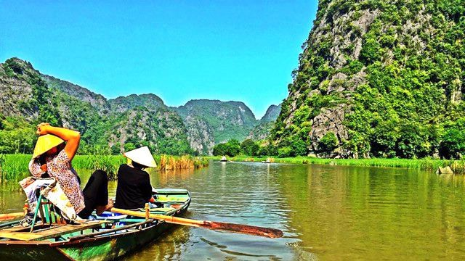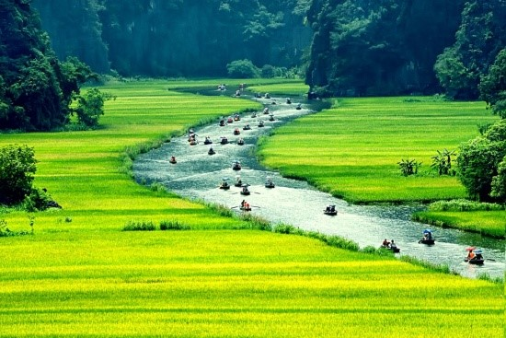
เที่ยง บริการอาหารกลางวัน ณ ภัตตาคารเดินทางสู่ เมืองฮาลอง ระหว่างทางชมสภาพความเป็นอยู่และวิถีชีวิตอาคารบ้านเรือนในปัจจุบันของชาวเวียดนาม ซึ่งที่ฮาลองนี้ท่านจะได้ชมความงามตามธรรมชาติ ที่สรรสร้างด้วยความงดงามดั่งภาพวาดโดยจิตรกรเอก อ่าวฮาลองประกอบด้วยหมู่เกาะน้อยใหญ่กว่า 1,900 เกาะ และได้รับการพิจารณาประกาศเป็น “มรดกโลก”โดยองค์การยูเนสโก้
ค่ำ บริการอาหารเย็น ณ ภัตตาคาร
หลังอาหารนำท่านช้อปปิ้ง Night Market เมืองฮาลอง ซึ่งเป็นแหล่งรวบรวมของฝากของที่ระลึกมากมายจากเมืองฮาลอง สมควรแก่เวลานำท่านเข้าที่พัก NEWSTAR HALONG HOTEL 3*หรือเทียบเท่า
วันที่สี่ ล่องเรือชมทัศนียภาพรอบอ่าวฮาลอง-ถ้ำนางฟ้า-หมู่บ้านชาวประมง-ฮานอย-ร้านหยก-ถนน36สาย-กรุงเทพฯ
(เช้า/กลางวัน-ไวน์แดง/เย็น)
เช้า บริการอาหารเช้า ณ ห้องอาหารของโรงแรม
นำท่านออกเดินทางสู่ท่าเรือเพื่อล่องเรือชมความงามตามธรรมชาติที่สรรค์สร้างด้วยความงดงามดังภาพวาดโดยจิตรกรเอกอ่าวฮาลองประกอบด้วยหมู่เกาะน้อยใหญ่กว่า 1,900 เกาะได้รับการประกาศเป็นมรดกโลกโดยองค์การยูเนสโกอ่าวแห่งนี้เต็มไปด้วยภูเขาหินปูนมากมายระหว่างการล่องเรือท่านจะได้ชมความงามของเกาะต่างๆทั้งเกาะหมาเกาะแมวเกาะไก่ชนฯลฯนำท่านชมถ้ำสวรรค์ชมหินงอกหินย้อยมากมายล้วนแต่สวยงามและน่าประทับใจยิ่งนักถ้ำแห่งนี้เพิ่งถูกค้นพบเมื่อไม่นานมานี้ได้มีการประดับแสงสีตามผนังและมุมต่างๆในถ้ำซึ่งบรรยากาศภายในถ้ำท่านจะชมความสวยงามตามธรรมชาติที่เสริมเติมแต่งโดยมนุษย์แสงสีที่ลงตัวทำให้เกิดจินตนาการรูปร่างต่างๆมากมายทั้งรูปมังกรเสาค้ำฟ้าพระพุทธรูปศิวลึงค์ชมแพชาวประมงซึ่งเป็นวิถีชีวิตของชาวฮาลองจะสร้างแพทำเป็นที่อยู่อาศัยและมีกะชังไว้สำหรับเลี้ยงสัตว์ทะเลเช่นกุ้งหอยปูปลาท่านสามารถเลือกซื้ออาหารทะเลสดๆจากที่นี่ได้นำท่านชมเกาะไก่จูบกันซึ่งถือว่าเป็นสัญลักษณ์ของอ่าวฮาลองลักษณะจะเป็นเกาะเล็กๆ 2 เกาะหันหน้าเข้าหากันคล้ายๆกับไก่หรือนกแล้วแต่จินตนาการของแต่ละท่าน
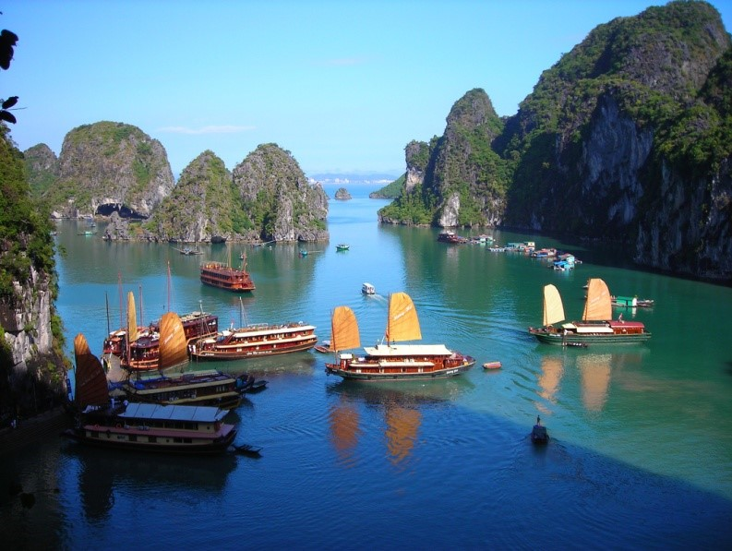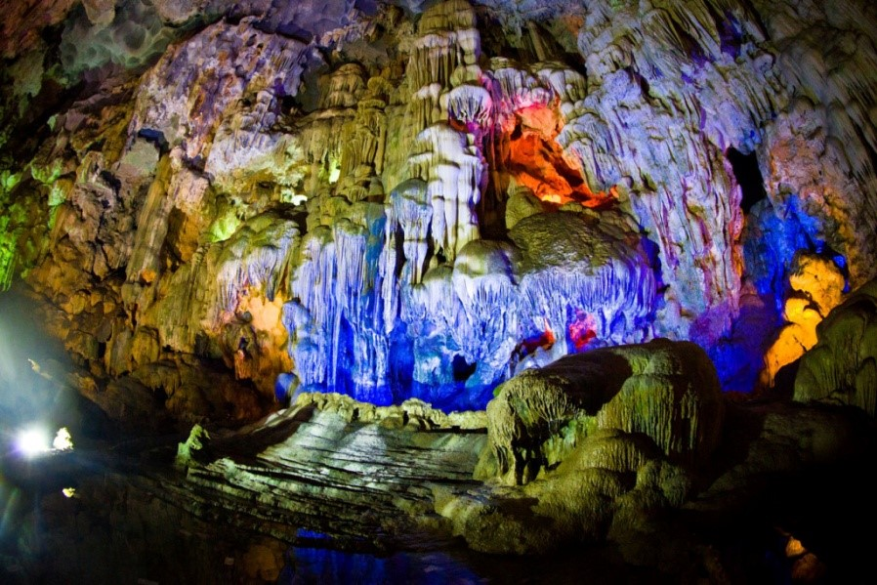
เที่ยง บริการอาหารกลางวันบนเรือ **SEAFOOD** เป็นอาหารทะเลสไตล์เวียดนาม
บ่าย ถึงท่าเรือฮาลองนำท่านเดินทางกลับสู่กรุงฮานอย (4 ชั่วโมง)ระหว่างทางแวะให้ท่านได้เลือกชมโรงงานหยก
จากนั้นนำท่าน อิสระช้อปปิ้งถนน 36 สาย มีสินค้าราคาถูกให้ท่านได้เลือกสรรมากมาย กระเป๋า เสื้อผ้า รองเท้า ของที่ระลึก
ต่างๆ ฯลฯสมควรเวลาเดินสู่ สนามบินนานาชาตินอยไบ
20.50น. เดินทางกลับกรุงเทพฯ โดยสายการบินไทยแอร์เอเชีย เที่ยวบินที่ FD 645
(บริการอาหารร้อนและเครื่องดื่มบนเครื่อง)
22.45 น. เดินทางถึงกรุงเทพฯ โดยสวัสดิภาพพร้อมความประทับใจมิรู้ลืม
........................................................................................
อัตราค่าบริการและเงื่อนไขรายการท่องเที่ยว
ตารางงราคา เวียดนาม ฮานอย ซาปา ฮาลอง นิงบิงห์ฟานซีปัน 4วัน 3คืน บิน FD
เริ่มเดินทาง | กลับจากเดินทาง | จำนวน | ผู้ใหญ่ | เด็กมีเตียง | เด็กไม่มีเตียง | พักเดี่ยว
27 ก.พ.62 | 02 มี.ค.62 | 24 | 13,900 | 13,900 | 12,900 | 3,500
03 มี.ค.62 | 06 มี.ค.62 | 24 | 13,900 | 13,900 | 12,900 | 3,500
10 มี.ค.62 | 13 มี.ค.62 | 24 | 13,900 | 13,900 | 12,900 | 3,500
17 มี.ค.62 | 20 มี.ค.62 | 24 | 13,900 | 13,900 | 12,900 | 3,500
24 มี.ค.62 | 27 มี.ค.62 | 24 | 13,900 | 13,900 | 12,900 | 3,500
03 เม.ย.62 | 06 เม.ย.62 | 24 | 14,900 | 14,900 | 13,900 | 3,500
06 เม.ย.62 | 09 เม.ย.62 | 24 | 15,900 | 15,900 | 14,900 | 3,500
07 เม.ย.62 | 10 เม.ย.62 | 24 | 14,900 | 14,900 | 13,900 | 3,500
10 เม.ย.62 | 13 เม.ย.62 | 24 | 14,900 | 14,900 | 13,900 | 3,500
15 เม.ย.62 | 18 เม.ย.62 | 24 | 14,900 | 14,900 | 13,900 | 3,500
16 เม.ย.62 | 19 เม.ย.62 | 24 | 14,900 | 14,900 | 13,900 | 3,500
21 เม.ย.62 | 24 เม.ย.62 | 24 | 13,900 | 13,900 | 12,900 | 3,500
24 เม.ย.62 | 27 เม.ย.62 | 24 | 14,900 | 14,900 | 13,900 | 3,500
28 เม.ย.62 | 01 พ.ค.62 | 24 | 13,900 | 13,900 | 12,900 | 3,500
05 พ.ค.62 | 08 พ.ค.62 | 24 | 13,900 | 13,900 | 12,900 | 3,500
08 พ.ค.62 | 11 พ.ค.62 | 24 | 13,900 | 13,900 | 12,900 | 3,500
12 พ.ค.62 | 15 พ.ค.62 | 24 | 14,900 | 14,900 | 13,900 | 3,500
15 พ.ค.62 | 18 พ.ค.62 | 24 | 14,900 | 14,900 | 13,900 | 3,500
26 พ.ค.62 | 29 พ.ค.62 | 24 | 14,900 | 14,900 | 13,900 | 3,500
02 มิ.ย.62 | 05 มิ.ย.62 | 24 | 13,900 | 13,900 | 12,900 | 3,500
16 มิ.ย.62 | 19 มิ.ย.62 | 24 | 13,900 | 13,900 | 12,900 | 3,500
30 มิ.ย.62 | 03 ก.ค.62 | 24 | 13,900 | 13,900 | 12,900 | 3,500

อัตราค่าบริการรวม
- ตั๋วเครื่องบินชั้นทัศนาจรไป -กลับพร้อมกรุ๊ป อยู่ต่อต้องเสียค่าเปลี่ยนแปลงตั๋ว
- ที่พักโรงแรมตามรายการ 3 คืน พักห้องละ 2-3 ท่าน (กรณีมาไม่ครบคู่และไม่ต้องการเพิ่มเงินพักห้องเดี่ยว)
- อาหารตามรายการระบุ(สงวนสิทธิในการสลับมื้อหรือเปลี่ยนแปลงเมนูอาหารตามสถานการณ์)
- ค่าเข้าชมสถานที่ตามรายการระบุ
- ค่าระวางน้ำหนักกระเป๋าไม่เกิน 20 กก.ต่อ 1 ใบ
- ค่ารถโค้ชรับ-ส่งสถานที่ท่องเที่ยวตามรายการระบุ
- ค่าไกด์ท้องถิ่นและหัวหน้าทัวร์นำเที่ยวตามรายการ
- ประกันอุบัติเหตุวงเงิน1,000,000 บาท (เป็นไปเงื่อนไขตามกรมธรรม์)
- ภาษีน้ำมันและภาษีตั๋วทุกชนิด(สงวนสิทธิเก็บเพิ่มหากสายการบินปรับขึ้นก่อนวันเดินทาง)
- ค่ารถรางรถรางขึ้นกระเช้า+กระเช้าฟานซีปัน

อัตราค่าบริการไม่รวม
- ภาษีหัก ณ ที่จ่าย 3%และภาษีมูลค่าเพิ่ม 7%
- ค่าทำหนังสือเดินทางไทย และค่าธรรมเนียมสำหรับผู้ถือพาสปอร์ตต่างชาติ
- ค่าใช้จ่ายส่วนตัว อาทิ อาหารและเครื่องดื่มที่สั่งเพิ่มพิเศษ,โทรศัพท์-โทรสาร,อินเตอร์เน็ต,มินิบาร์,ซักรีดที่ไม่ได้ระบุไว้ในรายการ
- ค่าใช้จ่ายอันเกิดจากความล่าช้าของสายการบิน,อุบัติภัยทางธรรมชาติ,การประท้วง,การจลาจล,การนัดหยุดงาน,การถูกปฏิเสธไม่ให้ออกและเข้าเมืองจากเจ้าหน้าที่ตรวจคนเข้าเมืองและเจ้าหน้าที่กรมแรงงานทั้งที่เมืองไทยและต่างประเทศซึ่งอยู่นอกเหนือความควบคุมของบริษัทฯ
- ค่าทิปไกด์ท้องถิ่น,คนขับรถ,ผู้ช่วยคนขับรถ 800 บาท/ทริป/ลูกทัวร์ 1 ท่าน(บังคับตามระเบียบธรรมเนียมของประเทศค่ะ)
- ค่าทิปหัวหน้าทัวร์ตามสินน้ำใจของทุกท่านค่ะ(ไม่รวมในทิปไกด์ท้องถิ่นและคนขับรถนะคะแต่ไม่บังคับทิปค่ะ)

เงื่อนไขการสำรองที่นั่งและการยกเลิกทัวร์
การจองทัวร์ :
- กรุณาจองทัวร์ล่วงหน้า ก่อนการเดินทาง พร้อมชำระมัดจำ 5,000 บาท ส่วนที่เหลือชำระทันทีก่อนการเดินทางไม่น้อยกว่า 15 วัน มิฉะนั้นถือว่าท่านยกเลิกการเดินทางโดยอัตโนมัติ (ช่วงเทศกาลกรุณาชำระก่อนเดินทาง 21 วัน)
กรณียกเลิก :
- ยกเลิกการเดินทางก่อนการเดินทาง 30 วัน บริษัทฯ จะคืนเงินค่ามัดจำให้ทั้งหมด ยกเว้นในกรณีวันหยุดเทศกาล, วันหยุดนักขัตฤกษ์ ทางบริษัทฯ ขอสงวนสิทธิ์การคืนเงินมัดจำโดยไม่มีเงื่อนไขใด ๆ ทั้งสิ้น
- ยกเลิกการเดินทาง 15 - 30 วัน ก่อนการเดินทาง หักค่าทัวร์ 50% และริบเงินมัดจำทั้งหมด
- ยกเลิกภายใน 14 วัน ก่อนการเดินทาง บริษัทฯ ขอสงวนสิทธิ์การคืนเงินค่าทัวร์ทั้งหมดไม่ว่ากรณีใด ๆ ทั้งสิ้น
กรณีเจ็บป่วย :
- กรณีเจ็บป่วย จนไม่สามารถเดินทางได้ ซึ่งจะต้องมีใบรับรองแพทย์จากโรงพยาบาลรับรอง บริษัทฯ จะทำการเลื่อน การเดินทางของท่านไปยังคณะต่อไป แต่ทั้งนี้ท่านจะต้องเสียค่าใช้จ่ายที่ไม่สามารถยกเลิกหรือเลื่อนการเดินทางได้ตามความเป็นจริง
- ในกรณีเจ็บป่วยกะทันหันก่อนล่วงหน้าเพียง 7 วันทำการ ทางบริษัทฯ ขอสงวนสิทธิ์ในการคืนเงินทุกกรณี
เงื่อนไขอื่น ๆ :
- บริษัทฯ ขอสงวนสิทธิ์ในการเก็บค่าใช้จ่ายทั้งหมด กรณีท่านยกเลิกการเดินทางและมีผลทำให้คณะเดินทางไม่ครบตามจำนวนที่บริษัทฯ กำหนดไว้ (15 ท่านขึ้นไป) เนื่องจากเกิดความเสียหายต่อทางบริษัทฯ และผู้เดินทางอื่นที่เดินทางในคณะเดียวกัน บริษัทต้องนำไปชำระค่าเสียหายต่าง ๆ ที่เกิดจากการยกเลิกของท่าน
- คณะผู้เดินทางจำนวน 10 ท่านขึ้นไป จึงออกเดินทาง ในกรณีที่มีผู้เดินทางไม่ถึง 10 ท่าน ไม่มีหัวหน้าทัวร์ไทยร่วมเดินทางไปด้วยโดยทางบริษัทจะแจ้งให้ท่านทราบล่วงหน้า 10 วันก่อนการเดินทาง
- กรณีที่ท่านต้องออกตั๋วภายใน เช่น (ตั๋วเครื่องบิน, ตั๋วรถทัวร์, ตั๋วรถไฟ) กรุณาสอบถามที่เจ้าหน้าที่ทุกครั้งก่อนทำการออกตั๋ว เนื่องจากสายการบินอาจมีการปรับเปลี่ยนไฟล์ทบิน หรือเวลาบิน โดยไม่ได้แจ้งให้ทราบล่วงหน้า ทางบริษัทฯ จะไม่รับผิดชอบใด ๆ ในกรณี ถ้าท่านออกตั๋วภายในโดยไม่แจ้งให้ทราบและหากไฟล์ทบินมีการปรับเปลี่ยนเวลาบินเพราะถือว่าท่านยอมรับในเงื่อนไขดังกล่าว
- กรณีใช้หนังสือเดินทางราชการ (เล่มน้ำเงิน) เดินทางเพื่อการท่องเที่ยวกับคณะทัวร์ หากท่านถูกปฏิเสธในการเข้า – ออกประเทศใด ๆ ก็ตาม ทางบริษัทฯ ขอสงวนสิทธิ์ไม่คืนค่าทัวร์และรับผิดชอบใด ๆ ทั้งสิ้น

รายละเอียดเพิ่มเติม
- บริษัทฯมีสิทธิ์ในการเปลี่ยนแปลงโปรแกรมทัวร์ในกรณีที่เกิดเหตุสุดวิสัยจนไม่อาจแก้ไขได้
- เที่ยวบิน , ราคาและรายการท่องเที่ยว สามารถเปลี่ยนแปลงได้ตามความเหมาะสมโดยคำนึงถึงผลประโยชน์ของผู้เดินทางเป็นสำคัญ
- หนังสือเดินทางต้องมีอายุการใช้งานเหลือไม่น้อยกว่า 6 เดือน และบริษัทฯรับเฉพาะผู้มีจุดประสงค์เดินทางเพื่อท่องเที่ยวเท่านั้น (หนังสือเดินทางต้องมีอายุเหลือใช้งานไม่น้อยกว่า 6 เดือน บริษัทฯไม่รับผิดชอบหากอายุเหลือไม่ถึงและไม่สามารถเดินทางได้ )
- ทางบริษัทฯจะไม่รับผิดชอบใดๆทั้งสิ้น หากเกิดความล่าช้าของสายการบิน,สายการบินยกเลิกบิน , การประท้วง,การนัดหยุดงาน,การก่อจลาจล หรือกรณีท่านถูกปฎิเสธการเข้าหรือออกเมืองจากเจ้าหน้าที่ตรวจคนเข้าเมือง หรือ เจ้าหน้าที่กรมแรงงานทั้งจากไทยและต่างประเทศซึ่งอยู่นอกเหนือความรับผิดชอบของบริษัทฯหรือเหตุภัยพิบัติทางธรรมชาติ(ซึ่งลูกค้าจะต้องยอมรับในเงื่อนไขนี้ในกรณีที่เกิดเหตุสุดวิสัย ซึ่งอาจจะปรับเปลี่ยนโปรแกรมตามความเหมาะสม)
- ทางบริษัทฯจะไม่รับผิดชอบใดๆทั้งสิ้น หากผู้เดินทางประสบเหตุสภาวะฉุกเฉินจากโรคประจำตัว ซึ่งไม่ได้เกิดจากอุบัติเหตุในรายการท่องเที่ยว(ซึ่งลูกค้าจะต้องยอมรับในเงื่อนไขนี้ในกรณีที่เกิดเหตุสุดวิสัย ซึ่งอยู่นอกเหนือความรับผิดชอบของบริษัททัวร์)
- ทางบริษัทฯจะไม่รับผิดชอบใดๆทั้งสิ้น หากท่านใช้บริการของทางบริษัทฯไม่ครบ อาทิ ไม่เที่ยวบางรายการ,ไม่ทานอาหารบางมื้อ,เพราะค่าใช้จ่ายทุกอย่างทางบริษัทฯได้ชำระค่าใช้จ่ายให้ตัวแทนต่างประเทศแบบเหมาจ่ายขาด ก่อนเดินทางเรียบร้อยแล้วเป็นการชำระเหมาขาด
- ทางบริษัทฯจะไม่รับผิดชอบใดๆทั้งสิ้น หากเกิดสิ่งของสูญหายจากการโจรกรรมและหรือเกิดอุบัติเหตุที่เกิดจากความประมาทของนักท่องเที่ยวเองหรือในกรณีที่กระเป๋าเกิดสูญหายหรือชำรุดจากสายการบิน
- กรณีที่การตรวจคนเข้าเมืองทั้งที่กรุงเทพฯและในต่างประเทศปฎิเสธมิให้เดินทางออกหรือเข้าประเทศที่ระบุไว้ในรายการเดินทาง บริษัทฯขอสงวนสิทธิ์ที่จะไม่คืนค่าบริการไม่ว่ากรณีใดๆทั้งสิ้น
- ตั๋วเครื่องบินเป็นตั๋วราคาพิเศษ กรณีที่ท่านไม่เดินทางพร้อมคณะไม่สามารถนำมาเลื่อนวันหรือคืนเงินและไม่สามารถเปลี่ยนชื่อได้
- เมื่อท่านตกลงชำระเงินไม่ว่าทั้งหมดหรือบางส่วนผ่านตัวแทนของบริษัทฯหรือชำระโดยตรงกับทางบริษัทฯ ทางบริษัทฯจะถือว่าท่านได้ยอมรับในเงื่อนไขข้อตกลงต่างๆที่ได้ระบุไว้ข้างต้นนี้แล้วทั้งหมด
- กรุ๊ปที่เดินทางช่วงวันหยุดหรือเทศกาลที่ต้องการันตีมัดจำกับสายการบินหรือผ่านตัวแทนในประเทศหรือต่างประเทศ รวมถึงเที่ยวบินพิเศษ เช่น Charter Flight , Extra Flightจะไม่มีการคืนเงินมัดจำหรือค่าทัวร์ทั้งหมด
- การท่องเที่ยวประเทศเวียดนามนั้นจะต้องมีการเข้าชมสินค้าของทางรัฐบาล เพื่อเป็นการส่งเสริมการท่องเที่ยวดังกล่าว คือ ร้านยา,ร้านไม้ไผ่ ร้านหัตถกรรม เป็นต้น หากท่านใดไม่เข้าร้านดังกล่าวจะต้องจ่ายค่าทัวร์เพิ่ม ทางบริษัทฯ จะขอถือว่าท่านรับทราบและยอมรับเงื่อนไขดังกล่าวแล้ว
- อาหารที่ประเทศเวียดนาม ได้รับอิทธิพลมาจากจีน โดยรสชาติจะออกไปทางจืดส่วนใหญ่รสไม่ค่อยจัดและอาหารทะเลก็จะเป็นขนาดของตามประเทศเวียดนาม
รายละเอียดห้องพักที่ประเทศเวียดนาม
- ห้องพักของแต่ละโรงแรมแตกต่างกัน ห้องเดี่ยว (Single), ห้องคู่ (Twin/Double) และห้องพักแบบ 3 ท่าน (Triple Room)
ห้องพักแต่ละประเภทอาจจะไม่ติดกันและบางโรงแรมอาจจะไม่มีห้องพักแบบ 3 ท่าน อาจจะได้เป็น 1เตียงใหญ่กับ 1 เตียงเสริม
- โรงแรมในเวียดนามห้องที่เป็นห้องเดี่ยวอาจเป็นห้องที่มีขนาดกะทัดรัต และไม่มีอ่างอาบน้ำบางโรงแรมแต่ละชั้นจะมีเพียงไม่กี่ห้องซึ่งในกรณีมาเป็นครอบครัวใหญ่ใช้หลายห้อง ห้องพักอาจจะไม่ได้ติดกันและอาจจะได้คนละชั้นและบางโรงแรมอาจจะไม่มีลิฟต์ซึ่งขึ้นอยู่กับการออกแบบของแต่ละโรงแรมนั้นๆ

** ก่อนตัดสินใจจองทัวร์ควรอ่านเงื่อนไขการเดินทางอย่างถ่องแท้แล้วจึงมัดจำเพื่อประโยชน์ของท่านเอง**

